แบบบันทึกข้อสอบวัดความฉลาดรู้ด้านคณิตศาสตร์ ระดับมัธยมศึกษาตอนต้น

ชื่อสถานการณ์ หลอดผอมประหยัดไฟฟ้า T5
สถานการณ์
ในอดีตหลอดฟลูออเรสเซนต์ที่ใช้ในประเทศไทยเป็นหลอด T12 เรียกว่า หลอดอ้วน ต่อมาเพื่อเป็นการประหยัดไฟฟ้า จึงยกเลิกการผลิตหลอด T12 และผลิตหลอด T8 หรือหลอดผอมแทน ด้วยความเจริญทางเทคโนโลยี จึงมีการพัฒนาการผลิตหลอดผอมแบบใหม่ คือ หลอด T5 ซึ่งประหยัดพลังงานไฟฟ้ามากกว่าหลอดผอม T8 แต่ให้ความสว่างเท่า ๆ กัน
ตารางแสดงการเปรียบเทียบการใช้พลังงานไฟฟ้า ระหว่างหลอด T8 กับหลอด T5 ใน 1 ชั่วโมง
ชนิดหลอด | การใช้พลังงานไฟฟ้าต่อหลอด (วัตต์ชั่วโมง)
หลอดผอมเดิม T8 | 45
หลอดผอมใหม่ T5 | 30
หมายเหตุ** 1. วัตต์ชั่วโมงเป็นหน่วยการวัดพลังงานไฟฟ้า
2. ค่าพลังงานไฟฟ้า หน่วยละ 3.50 บาท (1,000 วัตต์ชั่วโมง คิดเป็น 1 หน่วย)

แบบบันทึกข้อสอบแบบเลือกตอบ

ส่วนที่ 1 ลักษณะเฉพาะของข้อสอบ:
กระบวนการ: ให้เหตุผลทางคณิตศาสตร์ คิด/แปลงปัญหา
ใช้คณิตศาสตร์ ตีความและประเมินผลลัพธ์
เนื้อหา (ระบุได้มากกว่า 1 เนื้อหา): จำนวนและพีชคณิต การวัดและเรขาคณิต สถิติและความน่าจะเป็น
ตัวชี้วัด (ระบุได้มากกว่า 1 ตัวชี้วัด): มาตรฐาน ค 1.1 ตัวชี้วัด ม.1/1 เข้าใจจำนวนตรรกยะและความสัมพันธ์ของจำนวนตรรกยะ และใช้สมบัติของจำนวนตรรกยะในการแก้ปัญหาคณิตศาสตร์และปัญหาในชีวิตจริง

ส่วนที่ 2 ข้อสอบ:
สถานการณ์ (เพิ่มเติม) และคำถาม
ถ้าอนันต์ใช้หลอดไฟ T8 และ T5 ทั้งสองหลอด จำนวนหลอดละ 2 วันอย่างต่อเนื่อง ค่าไฟฟ้าที่เกิดขึ้นจากการ
ใช้หลอด T5 ประหยัดกว่าค่าไฟฟ้าจากการใช้หลอด T8 เท่าใด
ตัวเลือก
ก. 2.52 บาท
ข. 15.00 บาท
ค. 52.50 บาท
ง. 105.00 บาท

ส่วนที่ 3 แนวการตอบ ที่มาของตัวเลือก และเกณฑ์การให้คะแนน:
แนวการตอบ (ให้อธิบายหรือแสดงวิธีการหาคำตอบที่ถูกต้อง)
ชนิดหลอด | การใช้พลังงานไฟฟ้าต่อหลอด (วัตต์) | ใช้ไฟ 2 วัน  48 ชั่วโมง (วัตต์) | จำนวน  (หน่วย) | ค่าไฟ  (บาท)
T8 | 45 | 2,160 | 2.160 | 7.56
T5 | 30 | 1,440 | 1.440 | 5.04
ประหยัดกว่ากัน = 7.56 – 5.04
= 2.52 บาท
ตอบ ๒.๕๒ บาท

ที่มาของตัวเลือก
ก. คำตอบที่ถูกต้อง
ชนิดหลอด | การใช้พลังงานไฟฟ้าต่อหลอด (วัตต์) | ใช้ไฟ 2 วัน  48 ชั่วโมง (วัตต์) | จำนวน  (หน่วย) | ค่าไฟ  (บาท)
T8 | 45 | 2,160 | 2.160 | 7.56
T5 | 30 | 1,440 | 1.440 | 5.04
ประหยัดกว่ากัน = 7.56 – 5.04
= 2.52 บาท
ตอบ ๒.๕๒ บาท
ข. 45 – 30 = 15 บาท
ค. 45 x 3.5 = 175.50 บาท
30 x 3.5 = 105 บาท
นำ 175.50 - 105 = 52.50 บาท
ง. นำ 52.5 x 2 = 105 บาท เพราะโจทย์ถามหาค่าไฟ 2 วัน

เกณฑ์การให้คะแนน
รายการประเมิน (ภาพรวม) | คะแนน
ตอบ ตัวเลือก ก | 1
คำตอบอื่น ๆ หรือ ไม่ตอบ | 0

แบบบันทึกข้อสอบแบบเลือกตอบเชิงซ้อน

ส่วนที่ 1 ลักษณะเฉพาะของข้อสอบ:
กระบวนการ: ให้เหตุผลทางคณิตศาสตร์ คิด/แปลงปัญหา
ใช้คณิตศาสตร์ ตีความและประเมินผลลัพธ์
เนื้อหา (ระบุได้มากกว่า 1 เนื้อหา): จำนวนและพีชคณิต การวัดและเรขาคณิต สถิติและความน่าจะเป็น
ตัวชี้วัด (ระบุได้มากกว่า 1 ตัวชี้วัด): มาตรฐาน ค 3.1 ตัวชี้วัด ม.1/1 เข้าใจและใช้ความรู้ทางสถิติในการนำเสนอข้อมูลและแปลความหมายข้อมูล รวมทั้งนำสถิติไปใช้ในชีวิตจริง โดยใช้เทคโนโลยีที่เหมาะสม

ส่วนที่ 2 ข้อสอบ:
สถานการณ์ (เพิ่มเติม) และคำถาม
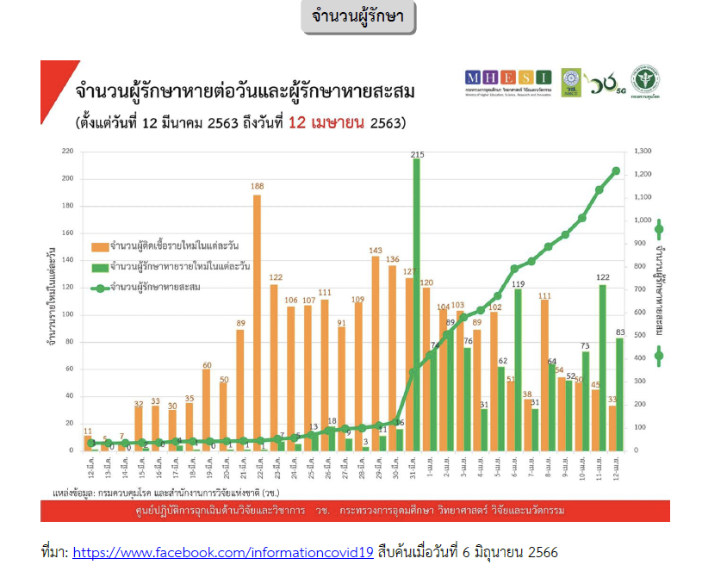
จากแผนภูมิผู้รักษาหายต่อวันและผู้รักษาหายสะสม (ตั้งแต่วันที่ 12 มีนาคม 2563 ถึงวันที่ 12 เมษายน 2563)
ข้อความเกี่ยวกับจำนวนผู้รักษาหายรายใหม่ในแต่ละวัน และจำนวนผู้รักษาหายสะสมต่อไปนี้เป็นจริงหรือเท็จ
จงเลือกจริงหรือเท็จในแต่ละข้อความในตารางด้านล่าง

ข้อความ | จริง/เท็จ
1) ค่าเฉลี่ยจำนวนผู้รักษาหายรายใหม่ ในวันที่ 1-5 เมษายน 2563 มีค่าเท่ากับ 66.4 คน | จริง/เท็จ
2) จำนวนผู้รักษาหายสะสมตั้งแต่วันที่ 12 มีนาคม 2563 ถึงวันที่ 12 เมษายน 2563  มีจำนวนเพิ่มขึ้น | จริง/เท็จ
3) จำนวนผู้รักษาหายรายใหม่ ในวันที่ 11 เมษายน 2563 เพิ่มขึ้นจากวันที่ 10 เมษายน 2563 ร้อยละ 49 | จริง/เท็จ
4) จำนวนผู้รักษาหายรายใหม่ตั้งแต่วันที่ 12 มีนาคม 2563 ถึง 12 เมษายน 2563  เฉลี่ยเท่ากับ 37 คน | จริง/เท็จ

ส่วนที่ 3 แนวการตอบและเกณฑ์การให้คะแนน:
แนวการตอบ (ให้อธิบายหรือแสดงวิธีการหาคำตอบที่ถูกต้อง)
1) คำตอบ.....จริง......เพราะว่า (74+89+76+31+62) ÷ 5 = 66.4
2) คำตอบ....จริง........เพราะว่า จากเส้นกราฟจำนวนผู้รักษาหายสะสม เส้นกราฟสูงขึ้น
3) คำตอบ....เท็จ....... เพราะว่า $\frac{(122-73)}{73}$ x 100 = 66.12 %
จากคำตอบ อาจจะเข้าใจผิดว่า 122 – 73 = 49 %
4) คำตอบ.....จริง........เพราะว่า $\frac{1,184}{32}$ = 37

1,184 คือ ผลราวมของจำนวนผู้รักษาหายรายใหม่
32 คือ จำนวนวันทั้งหมด
37 คือ ค่าเฉลี่ยของจำนวนผู้รักษาหายรายใหม่

เกณฑ์การให้คะแนน
รายการประเมิน (ภาพรวม) | คะแนน
1) ตอบถูกทั้ง 4 ข้อ คือ จริง จริง เท็จ จริง | 2
2) ตอบถูก 3 ข้อ ใน 4 ข้อ | 1
3) ตอบถูก 2 ข้อ หรือ ตอบถูก 1 ข้อ หรือ ตอบผิดทุกข้อ หรือ ไม่ตอบ | 0

แบบบันทึกข้อสอบแบบอธิบายหรือแสดงวิธีทำ

ส่วนที่ 1 ลักษณะเฉพาะของข้อสอบ:
กระบวนการ: ให้เหตุผลทางคณิตศาสตร์ คิด/แปลงปัญหา
ใช้คณิตศาสตร์ ตีความและประเมินผลลัพธ์
เนื้อหา (ระบุได้มากกว่า 1 เนื้อหา): จำนวนและพีชคณิต การวัดและเรขาคณิต สถิติและความน่าจะเป็น
ตัวชี้วัด (ระบุได้มากกว่า 1 ตัวชี้วัด): มาตรฐาน ค 2.1 ตัวชี้วัด ม.2/1 ประยุกต์ใช้เรื่องพื้นที่ผิวของปริซึมและทรงกระบอกในการแก้ปัญหาในชีวิตจริง

ส่วนที่ 2 ข้อสอบ:
ร้านค้าแห่งหนึ่งขายน้ำผลไม้ 3 ยี่ห้อ ที่บรรจุในภาชนที่มีขนาดแตกต่างกัน ดังนี้
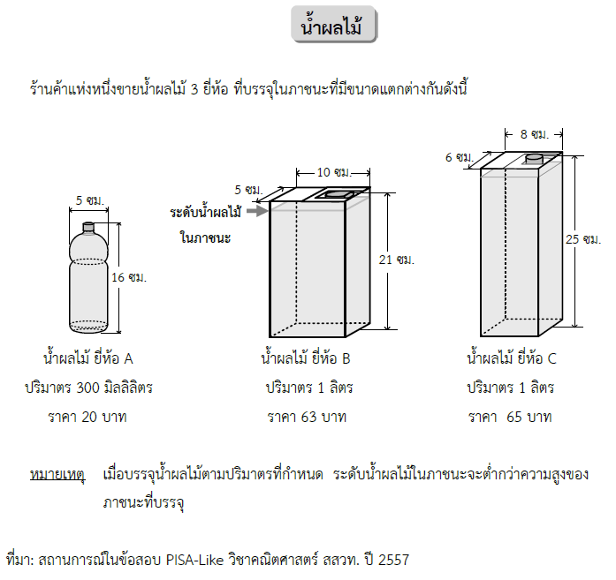

เมื่อบรรจุน้ำผลไม้ตามปริมาตรที่กำหนด ระดับน้ำผลไม้ในภาชนะยี่ห้อใด ที่ต่ำกว่าความสูงของภาชนะที่บรรจุ
มากที่สุด และแสดงวิธีคำนวณเพื่อสนับสนุนคำตอบของนักเรียน

ส่วนที่ 3 แนวการตอบและเกณฑ์การให้คะแนน:
แนวการตอบ
ตอบ ยี่ห้อ C
ความสูงของระดับน้ำผลไม้ยี่ห้อ A = $\frac{300×7}{22×2.5×2.5}$
= 15.27 ซ.ม.
ซึ่งจะต่ำกว่าความสูงของภาชนะอยู่ = 16 – 15.27
= 0.73 ซ.ม.

ความสูงของระดับน้ำผลไม้ยี่ห้อ B = $\frac{1,000}{5×10}$
= 20 ซ.ม.
ซึ่งจะต่ำกว่าความสูงของภาชนะอยู่ = 21 – 20
= 1 ซ.ม.

ความสูงของระดับน้ำผลไม้ยี่ห้อ C = $\frac{1,000}{6×8}$
= 20.83 ซ.ม.
ซึ่งจะต่ำกว่าความสูงของภาชนะอยู่ = 25 – 20.83
= 4.17 ซ.ม.

เมื่อนำมาเปรียบเทียบกันแล้ว น้ำผลไม้ยี่ห้อ C มีระดับความสูงต่ำกว่าภาชนะมากที่สุด ตอบ ยี่ห้อ C

เกณฑ์การให้คะแนน
รายการประเมิน (แยกส่วน) | คะแนน
1) แสดงวิธีการหาคำตอบได้สอดคล้องกับโจทย์ | 1
2) คำนวณค่าของจำนวนที่เป็นคำตอบได้ถูกต้อง | 1
3) สรุปคำตอบได้ถูกต้อง | 1
รวม | 3

